本资料由赣榆县赣马二中整理 欢迎交流使用 赵中明QQ:740409749
第二单元 我们周围的空气
一、选择题（共 题）
1. (09雅安)根据物质分类知识判断，属于纯净物的是
A．洁净的空气 B．干净的果汁 C．冰水混合物 D． 矿泉水
2. (09河南)下列各组物质中，前者属于混台物，后者属于化合物
A．食盐 食醋 B．生铁 氢气 C．空气 纯碱 D．冰水共存物 烧碱
3.（09绥化）下列实验现象描述正确的是
A．干冰在空气中升华时周围出现白雾 B．铁锈与稀盐酸反应溶液变成浅绿色
C．铁丝在空气中剧烈燃烧，火星四射 D．碳还原氧化铜生成铜
4.（09朝阳）下列物质属于氧化物的是
A．臭氧 B．干冰 C．熟石灰 D．过氧化氢溶液
5.（09大庆）下列物质中属于氧化物的是
A．食盐 B．水 C．空气 D．酒精
6.（09北京）空气的成分中，体积分数约占78%的是
A．氮气 B．氧气 C．二氧化碳 D．稀有气体
7.（09兰州）下列物质中，属于纯净物的是
A．澄清的石灰水 B．新鲜的空气 C．不锈钢 D．干冰
8.（09玉林）空气是一种重要的自然资源，其中体积含量最大的气体是
A．氮气 B．氧气 C．二氧化碳 D．稀有气体
9.（09海南）空气中含量较多且性质活泼的气体是
A．氧气. B．氮气 C．二氧化碳 D．水蒸气
10.（09宜昌）空气中含量较多且化学性质不活泼的气体是
A．氮气 B．氧气 C．稀有气体 D．二氧化碳
11.（09苏州）下列关于空气的说法中，错误的是
A．工业上利用氧气和氮气的沸点不同，从液态空气中分离出氧气的过程属于物理变化
B．空气是一种十分重要的天然资源
C．若大量有害物质进入空气中，仅靠大自然的自净能力，大气还能保持洁净
D．按体积分数计，空气中约含有氮气78％、氧气21％、其他气体和杂质1％
12.（09赤峰）空气中含量最多的气体是
A．O₂ B．N₂ C．CO₂ D．Ar
13.（09宜宾）空气中体积含量最多的物质的化学式为
A．N B．H₂O C．O₂ D．N₂
14.（09平原县）空气是一种重要的自然资源。空气中含量最多的元素是
A．氧元素 B．氢元素 C．碳元素 D．氮元素
15.（09北京）下列不属于氧气用途的是
A．潜水 B．急救 C．灭火 D．气焊
16.（09北京）鉴别一瓶气体是否为氧气,下列操作正确的是
A．观察气体颜色 B．闻气体的气味 C．插入带火星的木条 D．倒入澄清的石灰水
17.（09北京）下列物质在氧气中燃烧，火星四射，生成黑色固体的是
A．木炭 B．镁条 C．红磷 D．铁线
18.（09漳州）下列有关氧气的“自述，，错误的是
A．我不易溶于水 B．我具有可燃性 C．我能供给呼吸 D．我的化学性质比较活泼
19.（09兰州）氧气是我们身边常见的物质，以下有关氧气的叙述正确的是
A．物质与氧气发生的反应都是氧化反应 B．鱼、虾等能在水中生存，是由于氧气易溶于水
C．氧气具有可燃性 D．物质在氧气中燃烧的反应一定是化合反应
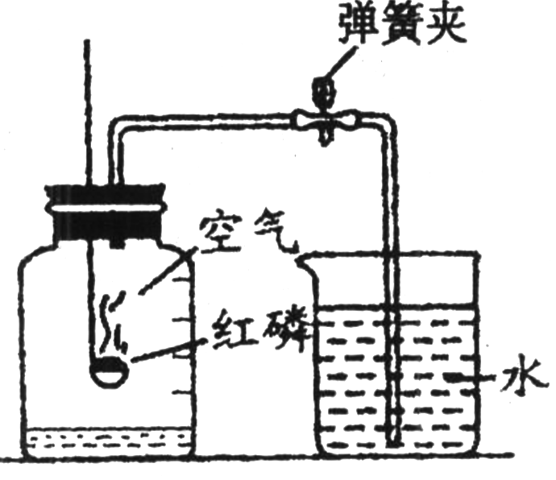
20.（09兰州）右图所示装置可用于测定空气中氧气的含量，实验前在集气瓶内加入少量水，并做上记号。下列说法中不正确的是
A．该实验证明空气中氧气的含量约占1/5
B．实验时红磷一定要过量
C．实验前一定要检验装置的气密性
D．红磷燃烧产生大量的白雾，火焰熄灭后立刻打开弹簧夹
21. (09广州)下列物质中，不能在氧气中燃烧的是
A．金箔 B．铁丝 C．木炭 D．氢气
22. (09汕头)以下的“水”属于纯净物的是
A．雨水 B．消毒水 C．海水 D．蒸馏水
23.（09玉林）厨房中有许多化学物质，小芳列出了以下几种，其中属于纯净物的是
A．食醋 B．加碘食盐 C．纯净水 D．液化石油气
24.（09海南）下列属于纯净物的是
A．纯蓝墨水 B．生理盐水 C．蒸馏水 D．葡萄糖水
25.（09宜昌）下列物质中属于纯净物的是
A．红烧牛肉 B．牛奶冰棍 C．奶油蛋糕 D．蒸馏水
26. (09黄石)石油没有固定的沸点，炼油厂根据石油中各成分沸点不同，将其分离开来，得到汽油、 煤油、柴油等。由此推断石油属于
A．单质 B．混合物 C．纯净物 D．化合物
27.(09黄石)下列关于燃烧现象的描述中正确的是
A．木炭在空气中燃烧后，生成黑色的固体 B．硫粉在氧气中燃烧，产生大量白烟
C．镁条在空气中燃烧，发出耀眼的白光 D．红磷在空气中燃烧，产生蓝紫色火焰
28. (09益阳)有一种气体，维系着所有动物的生命，但有种微生物没有它却能很好生存。组成这种气体的元素在地壳中的含量为第一位。请你指出这种气体
A．N₂ B．CO₂ C．CH₄ D．O₂
29. (09湘潭)我们生活中物质的世界里，物质的种类繁多。下列物质是纯净物的是
A. 矿泉水 B. 蒸馏水 C. 西瓜汁 D. “香飘飘”奶茶
30. (09湘潭)下列物质在氧气中燃烧有关现象的描述，正确的是
A. 铁——火星四射 B. 硫——黄色火焰 C. 磷——黑色固体 D. 镁——蓝色火焰
31.（09常州）生活中常见的下列变化没有氧气参加的是
A．电灯发光 B．动植物的新陈代谢 C．食物腐烂 D．金属器皿锈蚀
32.（09南通）能使带火星木条复燃的气体是
A．O₂ B．N₂ C．H₂ D．CO₂
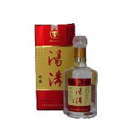
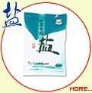
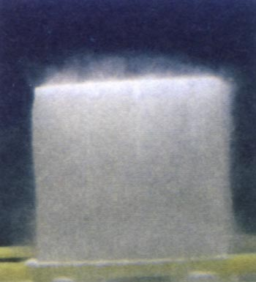
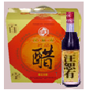
33.（09连云港）下列物质属于纯净物的是
灌南汤沟酒
A
淮牌加碘盐
B
汪恕有滴醋
C
制冷剂干冰
D

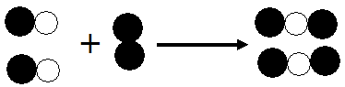
34.（09常州）右图表示的基本反应类型是
A．化合反应 B．分解反应
C．置换反应 D．复分解反应
35.（09南通）下列有关物质燃烧现象的描述，正确的是
A．氢气在空气中燃烧产生大量白烟 B．镁条在空气中燃烧发出耀眼的白光
C．铁丝在氧气中燃烧发出明亮的火焰 D．硫在氧气中燃烧发出淡蓝色的火焰
36.（09苏州）下列关于氧气的说法中，错误的是
A．氧气用于炼钢，目的是除去生铁中多余的碳和其他杂质
B．氧气可以支持燃烧，说明氧气具有可燃性
C．氧气可以供给呼吸，是因为和体内物质反应而释放能量，维持生命活动
D．夏天鱼池内放增氧泵，是因为温度升高，氧气在水中溶解量减少
37.（09扬州）“诗画瘦西湖，人文古扬州”是我市的旅游宣传语，清澈的瘦西湖水属于
A．混合物 B．纯净物 C．单质 D．化合物
38.（09临沂）在下列物质中，属于纯净物的是
A．矿泉水 B．空气 C．氯酸钾 D．氯化铜溶液
39.（09青岛）下列常见的物质中，属于纯净物的是
A．啤酒 B．食醋 C．加碘食盐 D．蒸馏水
40.（09山西）薯片等易碎食品宜采用充气袋包装，下列气体中最不适宜充入的是
A．N₂ B．O₂ C．CO₂ D．空气
41.（09达州）不能用燃着的木条鉴别的一组物质是
A．空气和氧气 B．氮气和二氧化碳
C．聚乙烯塑料和聚氯乙烯塑料 D．羊毛和化纤布料
42.（09达州）我国使用“长征3号甲”运载火箭将“嫦娥Ⅰ号”送上月球轨道，该运载火箭的动力是由高氯酸铵（NH₄ClO₄）分解所提供的，反应方程式为2 NH₄ClO₄===N₂↑+Cl₂↑+4H₂O↑+2O₂↑，请判断该反应的基本反应类型是
A．分解反应 B．化合反应 C．置换反应 D．复分解反应
43. (09广安)下面所述的各物质中属于纯净物的是
A．纯净的空气 B．“农夫山泉”矿泉水
C．用KMnO₄制取O₂后剩余的固体 D．冰水混合物
44. (09重庆)下列物质中不能在氧气里燃烧的是
A．氮气 B．焦炭 C．硫黄 D．天然气
45.（09兰州）由于森林的过量砍伐、草场大面积开垦，土地出现沙漠化，导致我市今年出现了近几年来最严重的沙尘暴天气。沙尘暴天气使空气中增加了大量的
A．可吸入颗粒物 B．一氧化碳 C．二氧化氮 D．二氧化硫
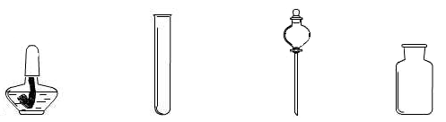
46.（09连云港）实验室用加热KMnO₄固体的方法制取氧气，下列仪器中不需要的是

A B C D
47.（09宿迁）对下列实验指定容器中的水，其解释没有体现水的主要作用的是
 | A | B | C | D
实  验  装  置 | 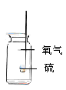  硫在氧气中燃烧 | 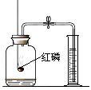  测定空气中氧气含量 | 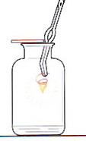  铁丝在氧气中燃烧 | 排水法收集氢气
解释 | 集气瓶中的水：  吸收放出的热量 | 量筒中的水：  通过水体积的变化得出O₂体积 | 集气瓶中的水：  冷却溅落融熔物，防止集气瓶炸裂 | 集气瓶中的水：  水先将集气瓶内的空气排净，后便于观察H₂何时收集满
48.（09泉州）2008年9月27日我国航天员成功完成了太空漫步。为解决航天员的呼吸问题，舱外航天服应能提供的物质是
A. 氮气 B. 氧气 C. 二氧化碳 D. 水
49.（09上海）我们熟悉的物质里属于纯净物的是
A．空气 B．氮气 C．食醋 D．牛奶
50.（09上海）常见含氧物质中属于单质的是
A．氧气 B．氧化镁 C．二氧化硫 D．硫酸
51.（09上海）物质在氧气中燃烧的实验现象描述正确的是
A．木炭：产生绿色火焰 B．铁丝：发出耀眼的白光
C．镁带：火焰呈淡蓝色 D．硫粉：产生明亮的蓝紫色火焰
52.（09贵港）空气是一种十分重要的天然资源。在空气的成分中，体积分数约占78%的是
A．氮气 B．氧气 C．二氧化碳 D．稀有气体
53.（09盐城）以下各组物质中都属于纯净物的是
A. 醋酸、水银 B. 钢、24K金 C. 蒸馏水、汽油 D. 大理石、金刚石
54.（09南昌）化学实验室对药品存放有一定的要求，下图所示白磷的存放符合要求的是B
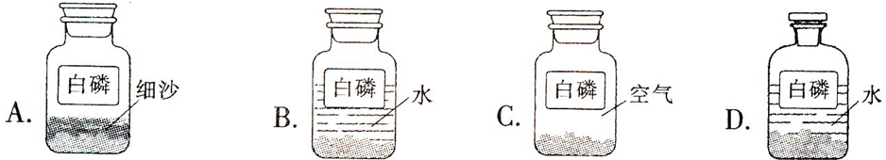

55.
56.
57.

二、填空题（共44题）
1.（09茂名）烟雾弹：将装有白磷(P)的烟雾弹引爆后，白磷在空气中燃烧，再发生一系列反应，产生大量烟雾将目标隐蔽。写出白磷燃烧的化学方程式 ，该反应的基本类型是 。
2. (09肇庆)硅在氧气中燃烧生成二氧化硅，并放出大量的热，可作未来新能源，其反应方程式为 。
3. (09齐齐哈尔)小明同学在中考实验专项复习时发现一些燃烧实验常在容器中放少量的水，但作用各不相同。试回答：硫在氧气中燃烧和红磷燃烧法测空气中氧气含量的实验，瓶中装少量水的作用各是什么？你还能想到什么实验也需要在瓶中预先装少量水？
4. (09黄冈)过氧化氢俗称双氧水，可用过氧化钡（BaO₂）与稀硫酸反应来制备。过氧化氢与过氧化钡都是过氧化物，过氧化物一般可用作氧化剂、漂白剂、供氧剂等。阅读下文并回答有关问题：
（1）实验室可用过氧化氢溶液制取氧气，其反应的化学方程式是 。
（2）过氧化钠（Na₂O₂）也是一种过氧化物，潜水艇常用过氧化钠作供氧剂，同时维持艇内空气成分的稳定，写出这一反应的化学方程式 。
5. (09襄樊)空气中体积分数最大的气体是___________，氧气是一种重要的物质，化学性质活泼，能与多种物质发生反应；氧气与硫反应，生成了一种带有______________________气体，并放出热量。
6. (09娄底)“神七”航天员在飞天过程中为了维持太空舱里氧气的含量，可以利用镍铁氧体（NiFe₂O₄）将呼出的二氧化碳转化为氧气，而NiFe₂O₄本身的质量和化学性质在反应前后都没有发生变化。你认为NiFe₂O₄在这一反应中是作 。
7.（09眉山）经过一年化学知识的学习，我们可以初步认识到：化学反应的快慢、现象、生成物等与反应物的量有着密切关系。请各举一例说明：
（1）反应物的量不同，生成物可能不同 。
（2）反应物的量不同，反应现象可能不同 。
（3）反应温度不同，反应速率可能不同 。
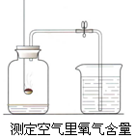
8.（09临沂）法国化学家拉瓦锡通过实验得出的结论是氧气约占空气总体积的1/5.某同学用右图装置进行验证，实验后发现气体减少的体积小于1/5，请你帮助这位同学找出两种可能造成这样结果的原因：
① ；
② 。
9. (09襄樊)通过一年的化学学习，我们知道了多种制取氧气的方法。如电解水、分离空气、加热氯酸钾、分解过氧化氢等。若用如图所示的装置制取氧气，请你写出另外一种制取氧气的化学方程式
，
制取时试管口要略向下倾斜的原因是_______________
。
三、实验题
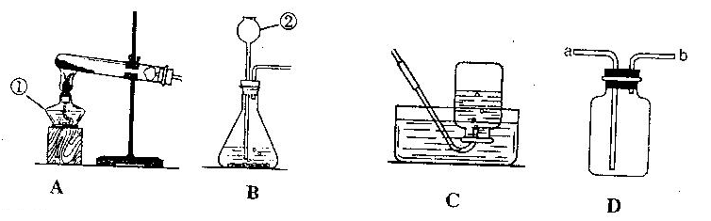
1. (09湘潭)通过一年的化学学习，你已经掌握了实验室制取气体的有关知识，请结合下列装置图，回答问题：

⑴写出有标号的仪器名称：① ；② 。
⑵实验室用高锰酸钾制取氧气，应选用的发生装置是________。若用C装置收集氧气，实验完毕后的操作是先_______________后_______________，防止水倒流，炸裂试管。若需要回收反应后试管中的二氧化锰(二氧化锰难溶于水)，可采取的方法是：将试管中的固体倒入烧杯、加足量的水溶解、_________、洗涤、干燥。
⑶若用过氧化氢溶液与二氧化锰制取氧气，发生反应的化学方程式为 。
检验一瓶气体是氧气的方法为________________________________________________。
⑷如果用D装置收集氧气，则氧气由______端通入(填“a”或“b”)。
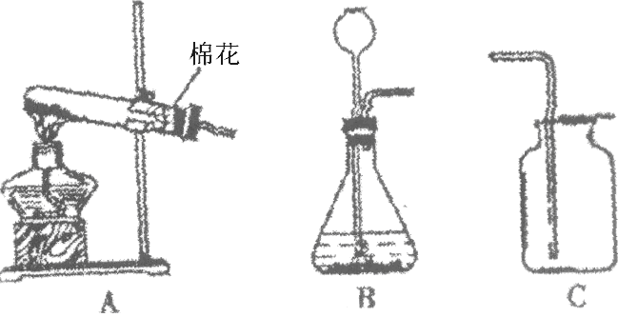
2.（09莆田）下图是实验室制取常见气体的装置，请回答
下列有关问题：
(1)指出A装置中的任意一种仪器名称_________。
(2)佳佳同学用A装置制取氧气时，加入的固体
药品是___________，在加入该药品之前，应先
检查装置的_____________。
(3)丽丽同学用B装置与C装置组合可制取的气体是__________（任填一种），写出用此装置产生该气体的化学方程式_____________________________________。
(4)甲烷在实验室里可用排水法或向下排空气法收集，请你根据甲烷的收集方法，推测该气体具有的性质是_________________________。
3.（09眉山）现有下图所示的实验装置，请回答问题：
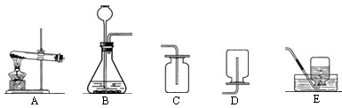

（1）在加入药品之前应对实验装置进行 。
（2）可用于实验室制备和收集O₂的一套装置是（填字母番号） 。写出用此装置制备O₂的反应化学方程式 。
（3）若选用A装置制备气体时应考滤的因素是 。
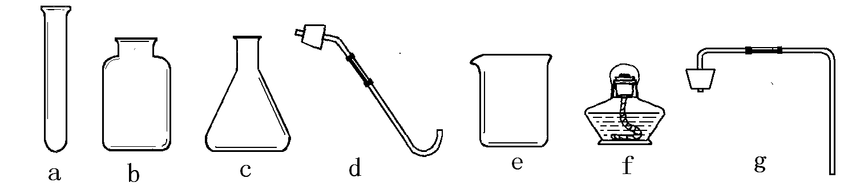
4. (09乐山)实验是学习化学的一个重要途径。请从下列仪器中选用适当仪器用H₂O₂与MnO₂制取并收集O₂。
（1）仪器e的名称是 ；
（2）若用排空气法收集O₂，产生并收集气体应该选用的仪器有（填代号） ，装入药品前必须进行的一步操作是 ；
（3）反应的化学方程式为 ；
（4）检验O₂是否已经集满的方法是 。
5.（09达州）实验室中，利用下列装置可以制取某些气体，请回答下列问题。
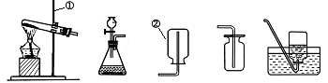
A B C D E
（1）写出带标号的仪器的名称：① ；② 。
（2）向气体发生装置内加入药品前，应该进行的操作是 。
（3）实验室若用高锰酸钾制取氧气，选择的发生装置是 ；用双氧水制氧气的化学方程式为
（4）乙炔又称电石气，是一种无色、无味、密度比空气略小，不溶于水的气体；工业上常用它燃烧产生的高温来切割和焊接金属；实验室用电石（固体）与水反应制取乙炔。你认为制取乙炔应选择的发生装置是 ；收集装置是 。

6.（09山西）通过一年的化学学习，我们知道实验室中的组装仪器往往有多种用途。根据下图所示装置回答问题。
A
B
a
b

（1）图中A装置常用于制氧气，其反应的化学方程式是 ；
除制氧气外，A装置还能进行另一个实验是 。
（2）若用B装置对氧气进行干燥，则装置内放入的药品是_____________。若在B装置中盛满水，用排水法收集（瓶口向上）一瓶氧气，气体从 端（填字母“a”、“b”）通入。
（3）某同学将实验室制得的二氧化碳通入装有澄清石灰水的B装置，始终未出现浑浊，原因可能
（答一条即可）。
7.（09 南平）结合以下实验室制取气体的常用装置回答问题：
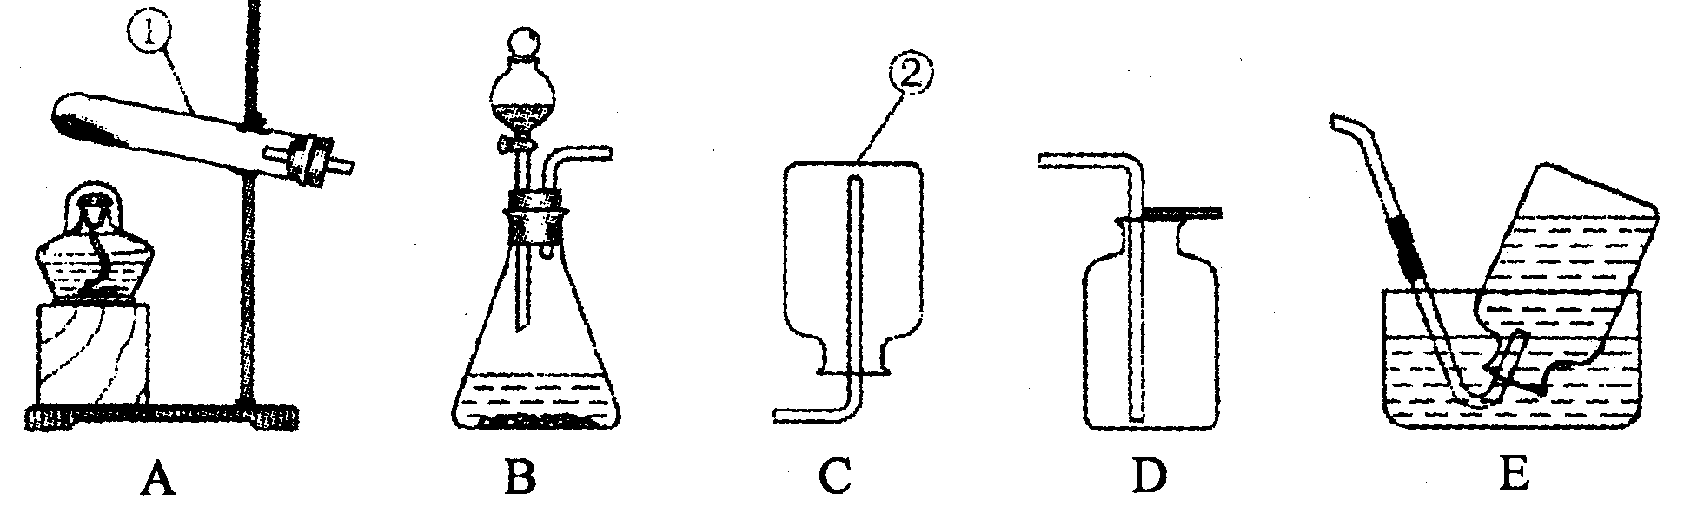
(1)写出标号仪器的名称：① ；② 。
(2)实验室用过氧化氢溶液与二氧化锰固体混合制取氧气时，应选用的发生装置是 (填序号，下同)，收集装置是 ，反应的化学方程式为 。
(3)能用C装置收集的气体，必须具备的性质是 。
8.（09厦门）某兴趣小组要测定高锰酸钾样品的纯度(假设杂质受热不反应)，请根据下列装置填空：
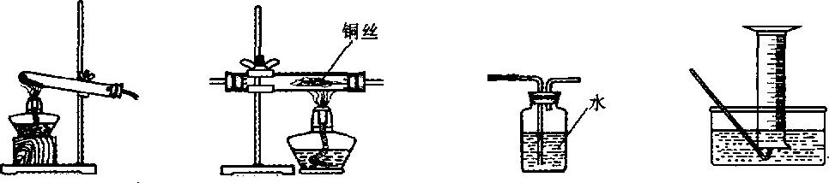
(1)组成D装置的两种主要玻璃仪器的名称是______________和____________；
(2)高锰酸钾样品在A装置中反应的化学方程式为______________________________；
(3)A装置试管口要略向下倾斜的原因是___________________________；
(4)要完成测定任务，需选用的装置有___________(填字母)，需测量的数据有__________。
9.（09佛山）某二氧化锰样品中含有杂质炭，为测定该样品中二氧化锰的质量分数，某兴趣小组设计了如下实验方案：在一定量的样品中通入干燥纯净的氧气，使杂质炭在加热条件下反应生成CO₂来进行分析测定。
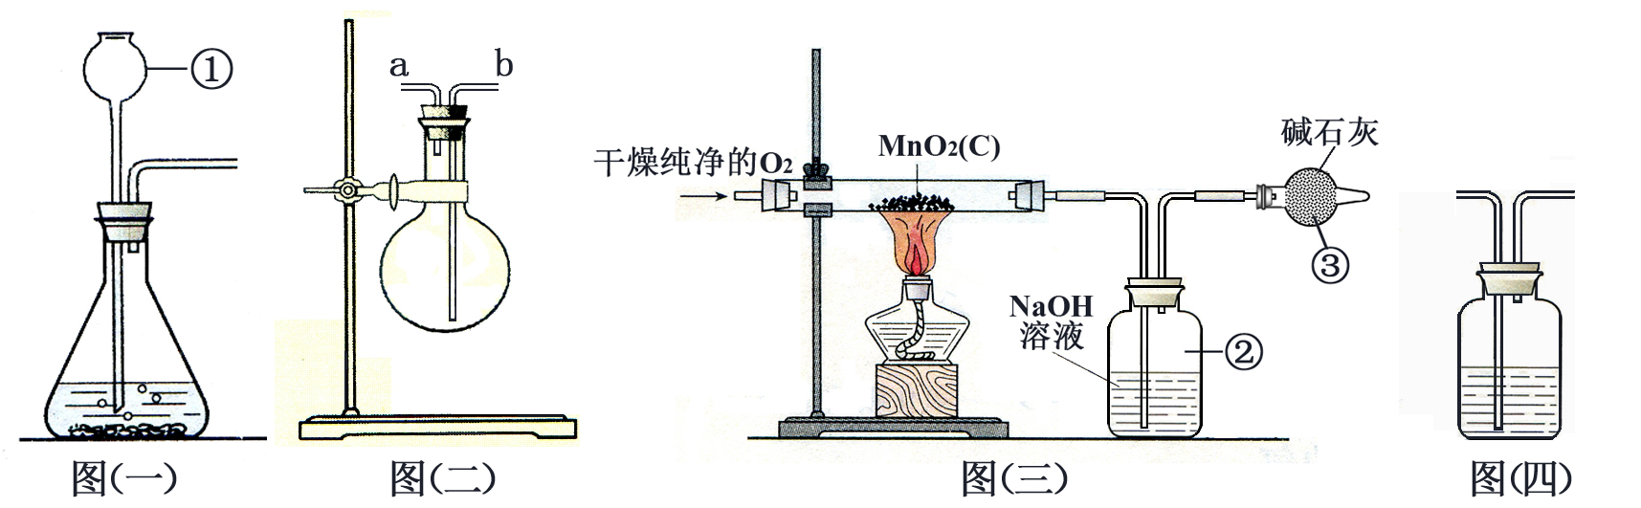

（1）仪器①的名称是 。如果该实验选择图㈠装置来制取氧气，则所用药品为 （填化学式），反应的化学方程式为 。
（2）用图㈡装置可收集和干燥氧气：若烧瓶充满水来收集氧气，气体应从 （填“a”或“b”，下同）端通入；若在烧瓶内装入浓硫酸进行干燥气体，气体应从 端通入。
（3）图㈢是用干燥纯净的O₂与样品反应来测定二氧化锰质量分数的装置，装置③中装有碱石灰，其作用是____________________________________________________。
（4）为验证图㈢中装置②已将CO₂吸收完全，可在装置②与③之间加入图㈣装置进行证明，则图㈣装置中加入的试剂为__________（填字母）。
A. NaOH溶液 B. 澄清石灰水 C. 浓硫酸
（5）称取5.0 g二氧化锰样品进行实验，图㈢中装置②反应前后的质量差为1.1 g，则样品中二氧化锰的质量分数为____________（填计算结果）。
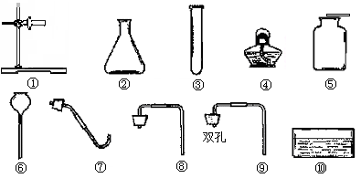
10. (09黄冈)在初中的学习中我们掌握了氧气、氢气、二氧化碳的制取和收集方法。某校化学兴趣小组的同学，按规范的操作要求，运用合理的装置在实验室制取了这些气体。下图是他们实验中用过的仪器。请回答下列问题：
（1）指出下列仪器名称：
③________；⑤__________。
（2）将玻璃管插入橡皮塞中的操作方法是：_______________________
_________________________。
（3）小明同学在制取气体时使用的仪 器是①③④⑤⑦⑩，他制取的气体是_________；
（4）小兰同学成功地制取并收集了一瓶氢气，则她一定不会使用上图仪器中的_______(填序号)。
（5）小芳同学顺利地制取并收集了一瓶二氧化碳，已知她使用了仪器②⑥，那么她还需使用上图仪器中的_______________(填序号)。
11. (09齐齐哈尔)利用下列仪器进行实验（所有装置的气密性都已检查完毕）
（1）把过氧化氢溶液缓缓加入盛有二氧化锰的容器中制取并收集氧气，完成该实验你所选用的仪器有 （填字母）。写出发生反应的化学方程式 。这种方法与“把二氧化锰加入盛有过氧化氢溶液的试管中制氧气”相比有 的优点。
（2）某同学继续探究“红砖粉末是否也可以作过氧化氢分解反应的催化剂？”实验步骤和现象如下：
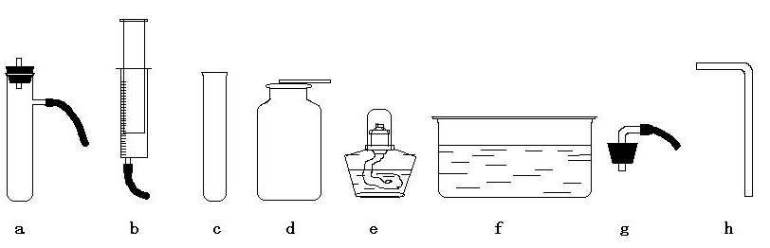

①他分别向两支试管中加入等质量等溶质质量分数的过氧化氢溶液，向其中一支试管加入一药匙红砖粉末，然后将两支试管中的气体导出通入水中比较产生气泡的快慢，发现加入红砖粉末的试管中反应较快。
②将反应较快的试管内固体过滤出来，洗涤、烘干、称量。
③用称量后的固体重复步骤①的实验，现象与步骤①完全相同。
试回答：步骤①中他除了选用试管外还用到上面列出的仪器有 （填字母）。步骤③的实验目的是 。该学生认为通过上述实验已证明红砖粉末可以作过氧化氢分解反应的催化剂，但老师认为该同学的实验还缺少一个关键步骤，请指出来 。
12.（09南京）根据下列装置图．回答有关问题：
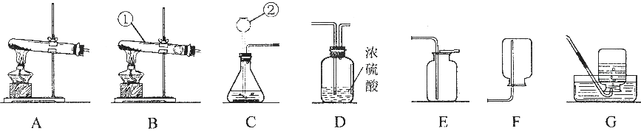
(1)写出装置中标号仪器的名称：① ；② 。
(2)实验室用高锰酸钾制取氧气，可选用的发生装置是 (填字母)。
(3)写出实验室用过氧化氢溶液和二氧化锰制取氧气的化学方程式 ，
并据此选择上图中 (填字母)组装一套制取于燥氧气的装置，收集氧气时，验满
的方法是 。
13.（09芜湖）氧气在自然界中存在非常广泛，并不断循环转化。请回答以下问题。
⑴观察下列图表，氧元素在人体、海水、空气地壳4种体系中，质量分数由高到低的顺序为___________________________________________________(填4种体系的名称)。
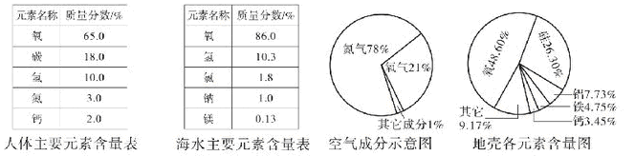

⑵下图是自然界中氧的部分循环示意图。从①～⑥中选择序号填空，消耗氧气的有__________________，产生氧气的有_________________。
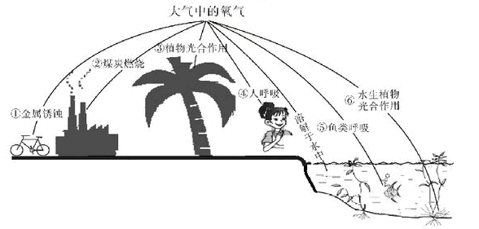

⑶下列说法中正确的是______________(填字母标号)
a．空气中的氧气含量永远不变； b．空气中的氧处于动态平衡；
c．空气中氧气的浓度越高越好； d．氧气有百利而无一害；
e．氧在自然界中既有单质，又有化合物。
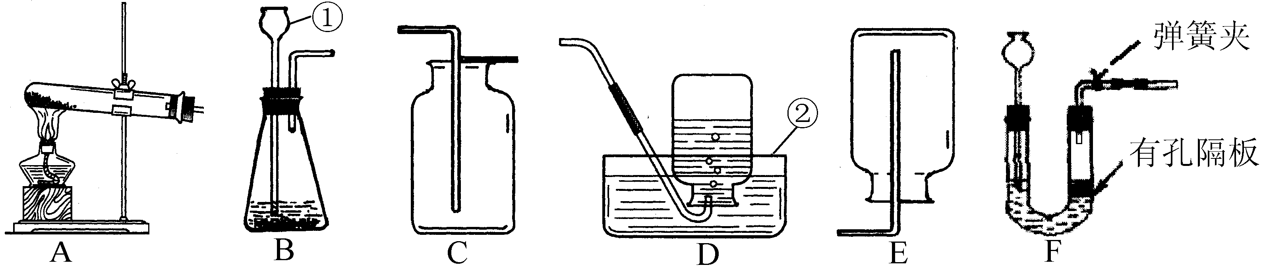
14.（09东营）请根据下列装置，回答问题：

⑴写出标号①②的仪器名称：① ，② 。
⑵实验室制取H₂，可选用装置 （填写装置序号）能收集到较纯净的H₂。
⑶判断CO₂已收集满的方法是 。
⑷用高锰酸钾制取O₂，装置A还需做的一点改动是 。
⑸对用氯酸钾和二氧化锰的混合物制取O₂后的固体残渣（假定已完全反应），通过以下四步实验操作可回收二氧化锰。正确操作的先后顺序是 （填写选项序号）。 a．烘干 b．溶解 c．过滤 d．洗涤
⑹把⑸中滤液蒸发结晶可得到氯化钾晶体，在蒸发操作中玻璃棒的作用是
。
⑺用装置F制取气体，在反应过程中，用弹簧夹夹住导气管上的橡皮管，过一会儿反应就会停止。其原因是 。
15.（09青岛）根据下列实验装置图，回答问题：
A B C D E
①
②
（1）写出标有序号的仪器名称：①_____________，②____________；
（2）在实验室中用过氧化氢溶液和二氧化锰混合制取氧气时，其中二氧化锰起______作用，发生反应的化学方程式为_____________________________________________；
（3）实验室制取二氧化碳气体，应选择的发生装置为_________（填写装置的字母代号，下同）；应选用的收集装置是___________。检验二氧化碳是否收集满的方法是：将燃着的木条放在__________________，观察火焰是否熄灭。
16.（09泰安）)为了制取少量的氧气，化学兴趣小组的同学把工作分为以下三个阶段。
I 查阅资料．获得信息：过氧化氢、氯酸钾、高锰酸钾等含有氧元素的物质在一定条件下分解都可以产生氧气，其中过氧化氢价格最低，在常温下就能够分解放出氧气．该过程无副产物；氯酸钾价格较高。分解较困难．且常伴有副产物；高锰酸钾价格较高，加热即可快速分解。二氧化锰能加速上述三种物质的分解。
根据上述信息，确定制取氧气的实验方案。
lI组装仪器，进行实验。可供选择的实验装置如下：
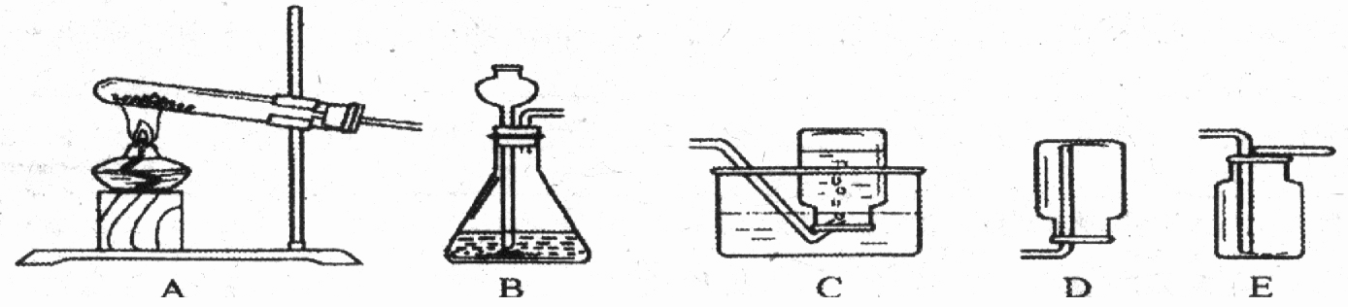
Ⅲ实验完毕，洗刷仪器，整理用品，总结实验，完成实验报告。
(1)要制取一瓶氧气，你认为应选择的最佳实验装置是 (填写字母代号)，
组装好实验装置后首先应 。
(2)有气体产生的化学反应在有限的空间里发生时，如果反应速度过快，容易引起爆炸。
在用过氧化氢和二氧化锰制氧气的实验中，为预防爆炸应采取的措施是(列举两条)；

(3)回顾整个工作过程，你认为在准备工作阶段除应考虑药品的价格、制氧气反应的难易、制氧气过程的安全性等因素外。还应考虑的因素是(一条即可)。
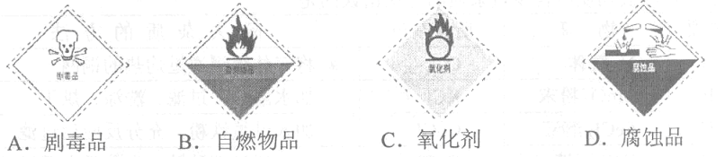
17.（09盐城）实验室制取氧气的实践与研究。

⑴过氧化氢是一种无色透明的无毒液体，过氧化氢溶液俗称“双氧水”，具有强氧化性。贮运过氧化氢的试剂箱上最适合粘贴的一张标识是____________(从上图中选填字母序号)。
⑵过氧化氢溶液常用于实验室制取氧气。可供选择的仪器或装置如下图所示。
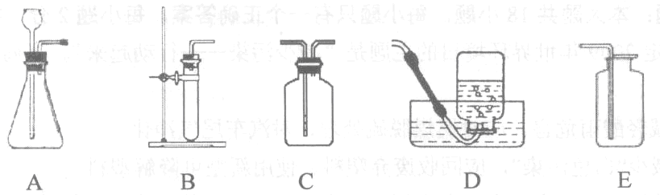

①要收集干燥的氧气，整套装置的连接顺序为(由气体发生装置开始)_________(选填字母Ａ～Ｅ)；
②加入药品通常采用“把过氧化氢溶液缓缓加入盛有少量MnO₂的反应容器中”，优点是________________________________________________________；
③MnO₂可以连续反应使用，理由是____________；
④根据化学方程式计算获得的氧气理论值总是比实际实验操作收集到气体的数值大(若装置不漏气且实验操作正确)，原因是____________________________。
⑶生产火箭燃料的工业废水中含有少量偏二甲肼Ｘ，可用双氧水处理排污，反应的化学方程式为Ｘ＋８H₂O₂=2CO₂↑+N₂↑+12H₂O，则Ｘ的化学式为___________。
⑷85g过氧化氢溶液加入wg二氧化锰反应完全后，留下混合物质量仍为85g，则过氧化氢溶液中溶质的质量分数为_____________。
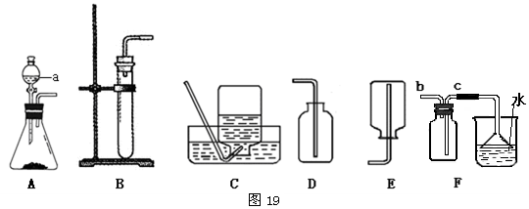
18.（09黔东南州）通过一年的化学学习，你已经掌握了实验室制取气体的有关规律。请结合图3提供的一些实验装置回答问题：学科网
图3

(1) 若用A装置制取氧气，仪器a中需加入 ，发生的化学方程式为 。学科网
(2) 通过查阅资料得知：氨气(NH₃)是一种密度比空气小且极易溶于水的气体，其水溶液称为氨水。当你选用加热氯化铵和氢氧化钙的固体混合物来制取氨气时，若选择B装置来完成该实验，需进行的改动是 。学科网
(3)你认为应选择收集氨气的装置最好是 （填序号），原因是 。学科网

第二单元 我们周围的空气
参考答案

一、选择题（共 题）
题号 | 1 | 2 | 3 | 4 | 5 | 6 | 7 | 8 | 9 | 10 | 11 | 12
答案 | C | C | A | B | B | A | D | A | A | A | C | B
题号 | 13 | 14 | 15 | 16 | 17 | 18 | 19 | 20 | 21 | 22 | 23 | 24
答案 | D | D | C | C | D | B | A | D | A | D | C | C
题号 | 25 | 26 | 27 | 28 | 29 | 30 | 31 | 32 | 33 | 34 | 35 | 36
答案 | D | B | C | D | B | A | A | A | D | A | B | B
题号 | 37 | 38 | 39 | 40 | 41 | 42 | 43 | 44 | 45 | 46 | 47 | 48
答案 | A | C | D | B | B | A | D | A | A | C | A | B
题号 | 49 | 50 | 51 | 52 | 53 | 54 | 55 | 56 | 57 | 58 | 59 | 60
答案 | B | A | D | A | A | B
题号 | 61 | 62 | 63 | 64 | 65 | 66 | 67 | 68 | 69 | 70 | 71 | 72
答案
题号 | 73 | 74 | 75 | 76 | 77 | 78 | 79 | 80 | 81 | 82 | 83 | 84
答案
题号 | 85 | 86 | 87 | 88 | 89 | 90 | 91 | 92 | 93 | 94 | 95 | 96
答案

二、填空题（共44题）
1. 4P+5O₂=^{点燃}=2P₂O₅ （2分）；化合反应（1分）
点燃
2. Si+O₂===== SiO₂
3. 吸收二氧化硫防止空气污染（1分）
降低温度、吸收五氧化二磷或防止集气瓶底炸裂（答对其中一点即得1分）
铁丝在氧气中燃烧（1分）
MnO₂
4. (1) 2H₂O₂ ===== 2H₂O+O₂↑
(2) 2Na₂O₂ + 2CO₂ ==2Na₂CO₃ + O₂
5. N₂或氮气 刺激性气味的二氧化硫（答完全方可给分）
6. 催化剂（或触媒）
7.（1）碳在氧气中充分燃烧和不充分燃烧
（2）硫在空气和氧气中燃烧
（3）过氧化氢溶液在常温和加热的条件下分解速率不同
8. 红磷的量不足；没有将瓶内氧气完全消耗尽；装置未完全冷却就打开止水夹；（只要合理均给分）
9. 2KMnO₄K₂MnO₄+MnO₂+O₂↑；防止KMnO₄受热时放出的水蒸气冷凝后回流到热的试管底部，炸裂试管。

三、实验题
1.（1）酒精灯 长颈漏斗
（2）A 移导管 熄灭酒精灯 过滤
（3）2H₂O₂ =====2H₂O + O₂↑（1分） 燃烧的木条放在集气瓶口看是否复燃
（4）a
2．(1)酒精灯(或试管或铁架台)(合理即可)
(2)高锰酸钾（或KMnO₄） 气密性
(3)O₂(或CO₂)(填名称也可)
MnO₂
2H₂O₂ ===== 2H₂O +O₂↑(或CaCO₃+2HCl=CaCl₂ +H₂O +CO₂↑)
(4)甲烷密度比空气小，难溶于水(或甲烷密度比空气小，难溶子水且不与水反应)
3.（1）检查装置的气密性
（2）AC或AE （BC或BE） 方程式略
（3）反应物是固体，反应条件要加热
4.（1）烧杯 ；
（2）a、b、g， 检验装置的气密性；
（3）2H₂O₂ 2H₂O＋O₂↑ 。
（4）用带火星的木条靠近瓶口，如果木条复燃，则集满。
5．⑴①铁架台 ②集气瓶 ⑵检查装置的气密性
⑶A ；2H₂O₂ 2H₂O＋O₂↑ ⑷B；E
6．（1）2K MnO₄K₂ MnO₄ + MnO₂ + O₂↑ 碳酸氢铵受热分解

（2） 浓硫酸 b
（3） 生成的CO₂气体中混有HCl气体
7．(1) ①试管 ②集气瓶(每个1分)
(2) B D(或E) 2H₂O₂ 2H₂O + O₂↑
(3) 密度比空气小且不与空气中的物质反应(只写一点给1分，共2分)
8．(1)水槽或导管(1分) 量筒(1分)
(2)2KMnO₄ K₂MnO₄+MnO₂ +O₂↑(2分)
△
(3)防止药品中的湿存水加热后，产生的水流回试管底部，使试管破裂(1分)
(4)本小题有多种可能答案，请参照评分(前后各1分，共2分)，如：
Ⅰ．A；高锰酸钾样品质量和反应前后A中试管及所盛固体物质的总质量
Ⅱ．AD；高锰酸钾样品质量和测定产生气体的体积
Ⅲ．AB或ABC；高锰酸钾样品质量和反应前后装置B中玻璃管(含铜丝)的总质量
9．（共10分，化学方程式和第5小题各2分，其余每空1分）
MnO₂
（1）长颈漏斗 H₂O₂、MnO₂ 2H₂O₂＝2H₂O+O₂↑
（2）a b
（3）吸收空气中的二氧化碳
（4）B
（5）94%
10．（共5分）（1） 试管(0.5分) 集气瓶(0.5分)
（2）先把要插入橡皮塞的玻璃管的一端用水润湿，然后稍稍用力转动，使它插入(1分)
（3）O₂（1分）
（4）④(1分)
（5）⑤⑨（或⑤⑨⑩）（1分）
11.（1）a b d h （1分） 2H₂O₂ =====2H₂O + O₂↑（1分） 可以得到平稳的氧气流、控制反应速率、节约药品等答对其中一点即给分（1分）
(2) f g h （1分） 证明红砖粉末在反应前后的化学性质没有改变（1分）
实验开始没有称量红砖粉末的质量（1分）
12.（1）试管 长颈漏斗
（2）B
（3）2H₂O₂ =====2H₂O + O₂↑ CDE 带火星的木条放在集气瓶口观察到木条复然
13.（1）海水 人体 地壳 空气
（2）①②④⑤； ③⑥
（3）b、e
14．（每空1分共8分）
（1）长颈漏斗，水槽 （2）B，D
（3）将燃烧木条伸到瓶口，熄灭，说明已收集满
（4）试管口放一团棉花 （5）bcda
（6）搅拌，防止液体局部过热飞溅出来
（7）生成的气体将反应液体压回到漏斗，使液体、固体不再接触，反应停止
15. （1）试管 长颈漏斗
MnO₂
（2）催化 2H₂O₂ === 2H₂O + O₂↑
（3）B E 集气瓶口
16．(1)B、C 检查装置的气密性(每空1分．共2分)
(2)控制过氧化氢溶液的浓度．控制催化剂(或二氧化锰)的用量，应保证气体通道畅通等(以上任意两条或其他合理答案均可)(每条1分，共2分)
(3)反应物应在含有氧元素的物质中选择；应考虑实验过程对环境的影响；实验所需仪器的规格、性能；实验试剂的浓度、用量等问题(1分．只要答对1条即可得分)
17．(1) C （错选不给分）
(2) ①ACE或BCE （顺序不合题意不给分）
②能获得平稳的氧气流（或便于控制产生气体的速率，控制反应进程，或防止反应过快）
③MnO₂是催化剂（或MnO₂起催化作用或没有消耗）（只答没有改变，给1分）
[或MnO₂在化学反应前后质量（1分）和化学性质（1分）都没有改变]
④液体中溶有一定量的气体（或在等气体较纯净收集前散逸一定量的气体，有部分气体滞留在装置中没有排出，排水法收集气体结束时先将导管移出水面再停止产生气体时有一定量的气体散逸）或在制气前H₂O₂有部分已分解，或收集不完全）（说明过程中“气体的损耗”即可）
(3) C₂H₈N₂（或2CH₄N）（组成正确即给分） （答CH₄N，给1分）
(4) 2.5%w [2.5w%、W/40、0.025W，68W/(32×65)×100%]表达式正确即给分
18．(1)过氧化氢溶液 2H₂O₂2 H₂O + O₂↑
(2)使试管口略向下倾斜；用酒精灯加热（答对一个要点即可）
(3)F 用水吸收氨气，防止氨气扩散到空气中，减少污染

